Смелкин Н.Д. БСБО-02-20 задание 4

Пункт 1, 2
dvwa.local с использованием статического анализатора кода. Проанализировать код и сделать кодревью, указав слабые места.
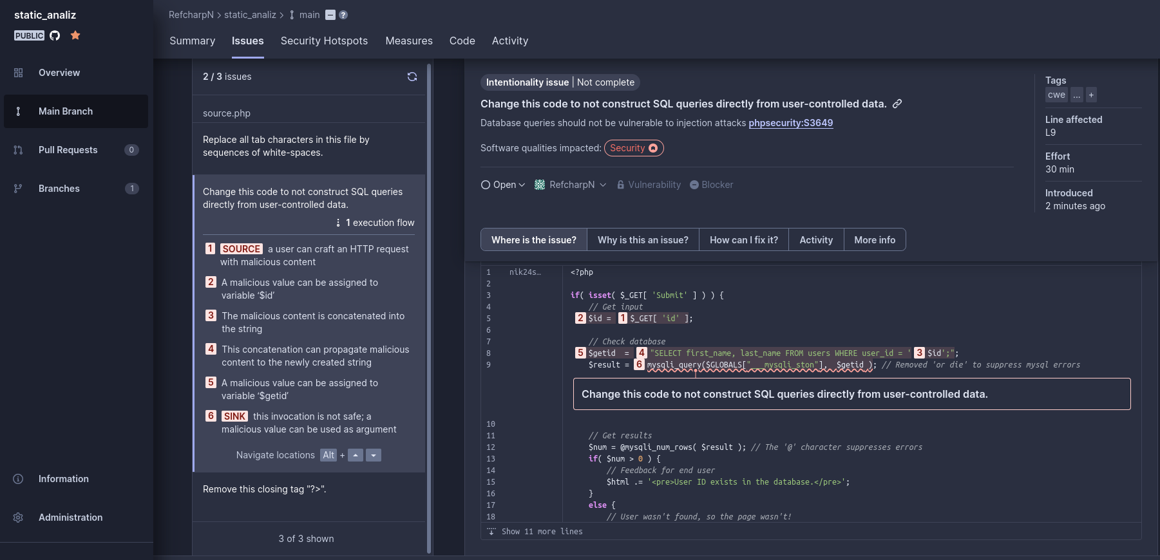Рисунок 1 -использование sonarcloud
Было найдено 6 проблем:
- пользователь может создать HTTP-запрос с вредоносным содержимым

- Переменной ‘$id’ может быть присвоено вредоносное значение
- Вредоносный контент объединяется в строку
- Эта конкатенация может привести к распространению вредоносного содержимого на вновь созданную строку
- Переменной ‘$getid’ может быть присвоено вредоносное значение
- этот вызов небезопасен; в качестве аргумента может быть использовано вредоносное значение
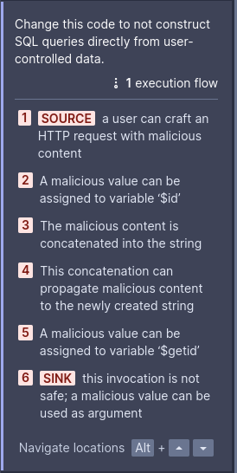Рисунок 2 -вывод уязвимостей

Пункт 3
Разработать свою систему вывода информации об объекте на любом языке, исключающий возможность инъекции SQL кода. Возможно исправление участка кода из dvwa.local
исправлю участок кода из dvwa.local
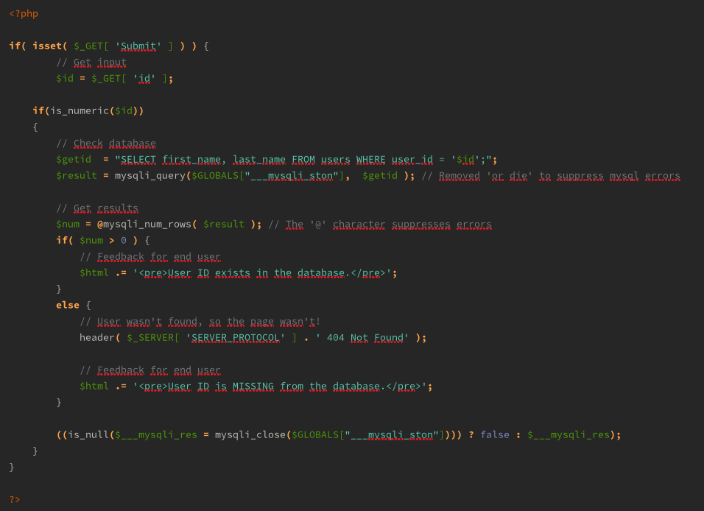
Так как нет обработки id, то собственно, его и реализовываю чтобы закрыть уязвимость. Самый простой вариант для обработки является проверка на число. В php присутствует необходимая функция:
if(is_numeric($id))
При помощи if происходит проверка, если функция is_numeric() возвращает True, то значит введённое значение состоит только из цифр, иначе код ниже не будет выполнен.

